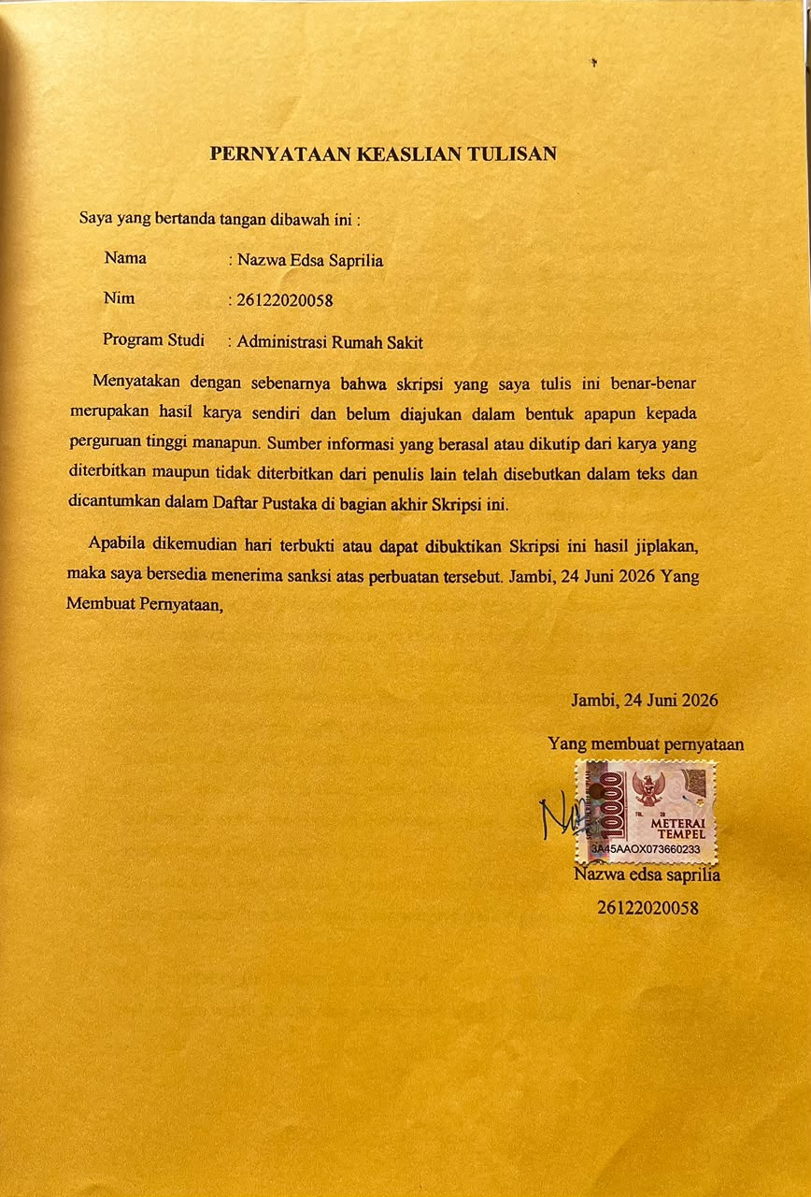
Lembar Pernyataan Keaslian Tulisan

